TEHNIČKA ŠKOLA MLADENOVAC

Vuka Karadžića 75, 11400 Mladenovac, tel. 011/8231-985, [tsm@gmail.com](mailto:tsm@gmail.com)

**PROJEKTNI ZADATAK**

**Profesor: Učenik:**

Radosavljević Aleksandar Todorović Stefan

**26.11.2019**

Analiza zahteva korisnika - Verbalni opis

Potrebno je napraviti Informacioni sistem za automatizaciju poslova turističke agencije.

IS treba da omogući obavljanje poslova sa klijentima, ugostiteljskim preduzećima (UP) i transportnim preduzećima (TP).

U IS će se na osnovu zahteva za formiranje nekog aranžmana slati zahtevi za ponudu UP i TP. Za svako ugostiteljsko preduzeće i transportno preduzeće kome je poslat zahtev za ponudu beležiće se podaci naziv preduzeća, broj telefona, e-mail.

Za svaku ponudu koja se dobije od UP i TP mora da se pamti datum kada je ponuda data i naziv preduzeća koje je dalo tu ponudu.

Za svaku ponudu UP mora da se pamti cena usluge svake njene stavke (misli se na cenu boravka po provedenom danu ), zatim ponuđene destinacije, kao i vrste smeštaja koje nude ponuđene destinacije. Za svaku destinaciju navedenu u stavki ponude pamti se njen naziv, država, grad kao i adresa destinacije, zatim informacija da li je potrebna viza, kao i kratak opis navedene destinacije.

Za svaku vrstu smeštaja koju nudi gore navedena destinacija pamti se naziv smestaja (da li se radi o hotelskoj sobi, apartmanu ili možda o bungalovu), kategorija koju nosi pomenuta vrsta smeštaja, vrsta usluge koja se nudi (polu-pansion,pansion,prenoćište), kao i broj kreveta koji smeštaj sadrži

.

Za svaku ponudu TP mora da se pamti cena usluge svake njene stavke (misli se na cenu prevoza po pređenom kilometru), zatim vozilo koje omogućava prevoz putnika do određene destinacije. Za svako vozilo koje je ponuđeno da prevozi putnika pamte se naziv, vrsta i tip vozila,podaci o registraciji kao i broj sedišta koje vozilo omogućava.

Kada se dobiju njihove ponude, biraju se najbolje i sa preduzećima koja su dala te ponude potpisuju se ugovori.

Sa druge strane na osnovu zahteva klijenta radnik turističke agencije formira spisak aranžmana koje može da odabere. Za svakog radnika turističke agencije pamte se podaci JMBG radnika, adresa stanovanja, kontakt telefon, stručna sprema kojom raspolaže, kao i pozicija na kojoj je radnik zaposlen u agenciji.

Kada klijent odabere neki aranžman, proverava se da li ima slobodnih rezervacija i ukoliko je sve u redu klijent uplaćuje aranžman i u odgovarajućem UP se šalje spisak rezervacija za taj aranžman, a odgovarajućem TP se šalje broj klijenata predviđenih za putovanje na odredišne lokacije.





**Turisticka agencija**

UNos hotela

«use s»

Uno s novog

aranzmana

«use s»

«use s»

Uno s kategorije

hotela

«use s»

«use s»

Uno s vrste prevoza

«use s»

Pregled aranzmana

«use s»

Uno s cene

Uno s aranzmana

«use s»

Ad ministrator

Uno s tipa prevoza

«use s»

Brisanje aranzmana

Azuriranje podataka

o aranzmanima

1 - Slučaj Korišćenja –Unos Aranžmana

Slučaj korišćenja: Unos aranžmana

Kratak opis: Administrator unosi podatke o novom aranžmanu Učesnici: Administrator

Uslovi koji moraju biti zadovoljeni pre izvršenja: Da ne postoji aranžman koji je predviđen za unošenje

Opis: Stigla je ponuda za novi aranžman.Administrator unosi novi aranžman u bazu TA. On takodje ima uvid u sve aranžmane i po potrebi može da ih briše zbog raznih okolnosti. Te sve aktivnosti podrazumevaju ažuriranje baze koje takođe on obavlja.

Izuzeci: Nema

Uslovi koji moraju biti zadovoljeni posle izvršavanja: Nema



Radnik



**Turistiska agencija**

«extends»

Internet

Unos rezervacije

«extends»

«extends»

Telefon

Brisanje

rezervacije

kasnjenje u potvrdi

Promena rezervacije

«extends»

Nepredvidjene

okolnosti

Potvrda rezervacije

«extends»

Prekoracen datum

za potvrdu

Zakljucivanje

rezervacije

Klijent

# - Slučaj korišćenja – Unos Rezervacije

Slučaj korišćenja: Unos rezervacije

Kratak opis: Radnik unosi podatke o rezervaciji koja će posle određenog vremena biti zakljucena.

Učesnici:Radnik, Klijent

Uslovi koji moraju biti zadovoljeni pre izvršenja: Nema

Opis: Radnik unosi podatke klijenta zbog rezervacije aranžmana. Ukoliko je došlo do kašnjenja u potvrdi rezervacije radnik briše rezervaciju kao i podatke klijenta sa rezervacije.

Ukoliko klijent promeni datum rezervacije u dogovorenom tj. predviđenom roku radnik ažurira tu promenu ukoliko je alternativni aranžman koji klijent zahteva dostupan.

Izuzeci: 1-[Pristupanje promeni rezervacije], Zbog nepredviđenih okolnosti menja se termin rezervacije.

2- [Prekoračenje datuma za potvrdu], Zbog prekoracenja datuma za potvrdu rezervacija se briše i automatski potvrda ne može da se obavi.

Uslovi koji moraju biti zadovoljeni posle izvršavanja: Nema



**Turisticka agencija**

Unos nove

destinacije

«uses»

Unos grada

«uses»

«uses»

Unos zemlje

«uses»

Unos destinacije

Brisanje

destinacije

Administrator

«uses»

Azuriranje podataka

o destinacijama

# – Slučaj Korišćenja – Unos Destinacije

Slučaj korišćenja: Unos destinacije

Kratak opis: Administrator unosi podatke o novoj destinaciji Učesnici: Administrator

Uslovi koji moraju biti zadovoljeni pre izvršenja: Da ne postoji destiinacija koja je predviđena za unošenje.

Opis: Administrator prima ponudu za novu destinaciju. On takođe može da briže postojeće destinacije zbog raznih okolnosti i ažurira sve podatke o destinacijama.

Izuzeci: Nema

Uslovi koji moraju biti zadovoljeni posle izvršavanja: Nema

**Turisticka agencija**



Unos broja kreveta

«uses»



Administrator

Rezervacija sobe

«uses»

Ugostiteljsko P.



Unos opisa sobe

# - Slučaj Korišćenja – Rezervacija Sobe

Slučaj korišćenja: Rezervacija sobe

Kratak opis: Radnik rezervise sobu na osnovu rezervacije Učesnici:Radnik, Ugostiteljsko preduzeće

Opis: Radnik je formirao rezervaciju na osnovu koje rezerviše potrebnu sobu.Sve slobodne sobe su dostupne radniku jer TA ima zakup svih soba jednog Hotela.

Izuzeci: Nema

Uslovi koji moraju biti zadovoljeni posle izvrsavanja: Nema

**Turisticka Agencija**



Unos Sifre

«uses»

«uses» Unos Lozinke

Logovanje



Provera Inf.Sistem

Radnik «extends»

Odbijeno logovanje Uneta je pogresna lozinka

Odjavi

# - Slučaj Korišćenja - Logovanje

Slučaj korišćenja: Logovanje

Kratak opis: Radnik loguje na IS Agencije Učesnici: Radnik, IS Agencije

Uslovi koji moraju biti zadovoljeni pre izvršenja: Nema

Opis: Radnik koji je zaposlen u agenciji pristupa IS Agencije uz obavezno logovanje radi obavljanja određenih aktivnosti.

Izuzeci: 1-[Odbijeno logovanje],Zbog pogrešno unete lozinke ili pasvorda IS Agencije ne dozvoljava pristup resursima sistema.

Uslovi koji moraju biti zadovoljeni posle izvršavanja: Nema

# – Primećeni Slučajevi Korišćenja

**Turisticka Agencija**



Odabir tipa pansiona

«uses»



Ugostiteljsko P. Ponuda UP

«uses»

Odabir vrste smestaja

Transportno P.

Ponuda TP

«uses»

Turisticka A.

Odabir vozila

Slučaj korišćenja: Ponuda UP Kratak opis: UP daje ponudu TA

Učesnici: Ugostiteljsko preduzeće , Turistička agencija Uslovi koji moraju biti zadovoljeni pre izvršenja: Nema

Opis: Ugostiteljsko preduzeće daje ponudu TA na osnovu koje agencija tj. administrator unosi istu u aranžman.

Izuzeci: Nema

Uslovi koji moraju biti zadovoljeni posle izvršavanja: Nema

Napomena: Sve je identično i za Use Case “Ponuda Transportnog preduzeća”.

## DIJAGRAMI AKTIVNOSTI



Unos nove destinacije

Unos zemlje

Unos grada

Azuriranje podataka o destinacijama

1. – Dijagram Aktivnosti – Unos Destinacije





Unos rezervacije sobe

Unos broja kreveta

Unos opisa sobe

Azuriranje podataka o sobama

# – Dijagram Aktivnosti – Rezervacija Sobe





Unos novog aranzmana

Unos podataka o hotelu

Unos podataka o prevozu

Unos podataka o ceni i nacinu placanja

Obrada

Azuriranje podataka o aranzmanima

# – Dijagram Aktivnosti – Unos Aranžmana





Unos rezervacije

Obrada rezervacije

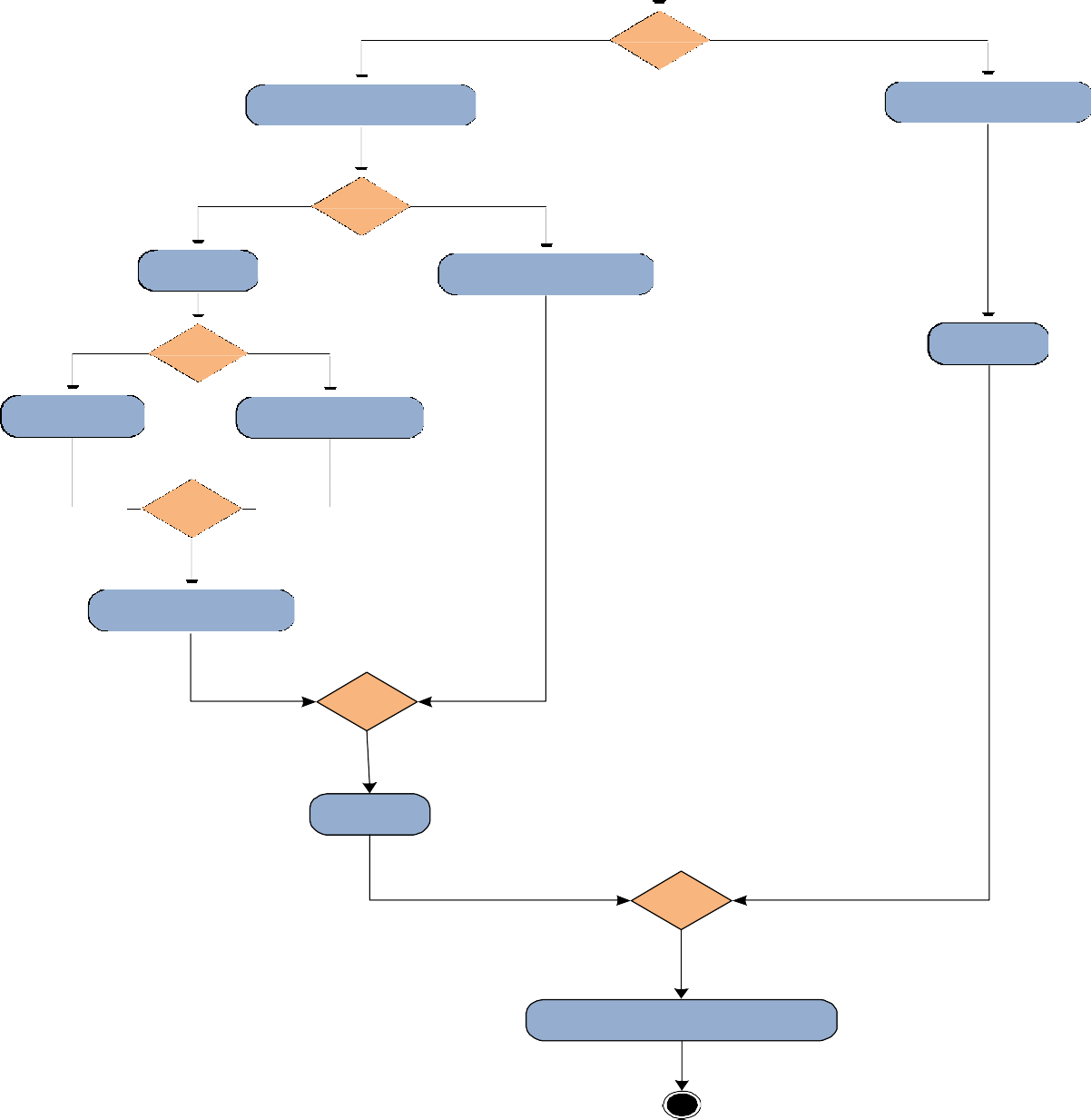[Potvrda u predvidjenom

periodu] [Else]

Potvrda rezervacije/Uplata Otkazivanje rezervacije

[Otkazivanje rezervacije] [Else]

Obrada Zakljucivanje rezervacije

[Otkaz u predvidjenom

periodu] [Else] Obrada

Povracaj novca Bez povracaja novca

Otkazivanje rezervacije

Obrada

Azuriranje podataka o rezervacijama

# – Dijagram Aktivnosti – Obrada Rezervacije





Logovanje

Unos korisnickog imena

Unos lozinke

Obrada autorizacije

[Uspesna autorizacija]

[Else]

Ulazak u aplikaciju

Povratak na unos korisnickog imena i lozinke

Obrada

1. – Dijagram Aktivnosti – Logovanje



**Turisti**č**ka Agencija : Windows Forme**

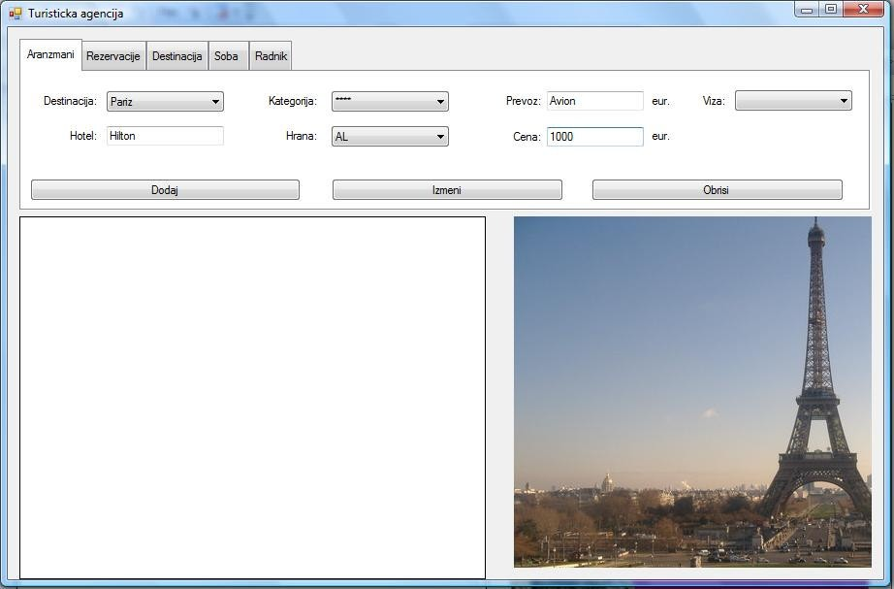

# Slika 1 – Turisticka Agencija – Tab Aranzmani

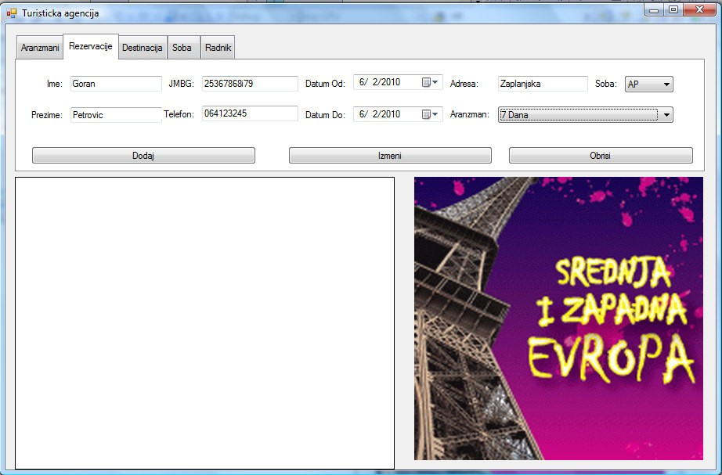

Slika 2 – Turisticka Agencija – Tab Rezervacije

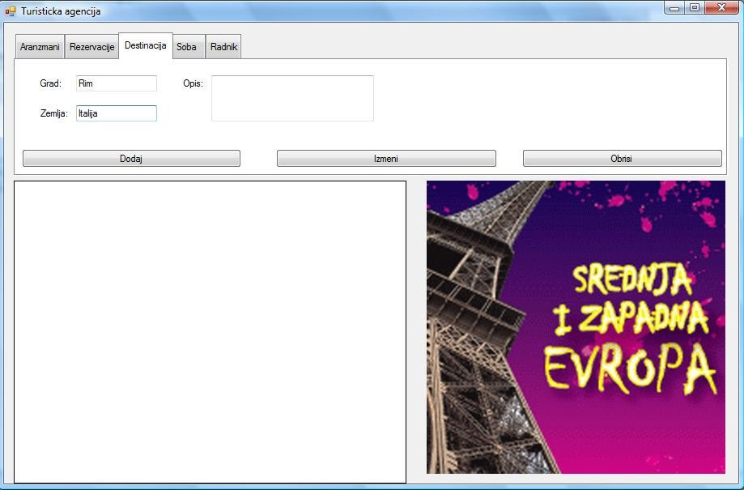

Slika 3 – Turisticka Agencija – Tab Destinacija

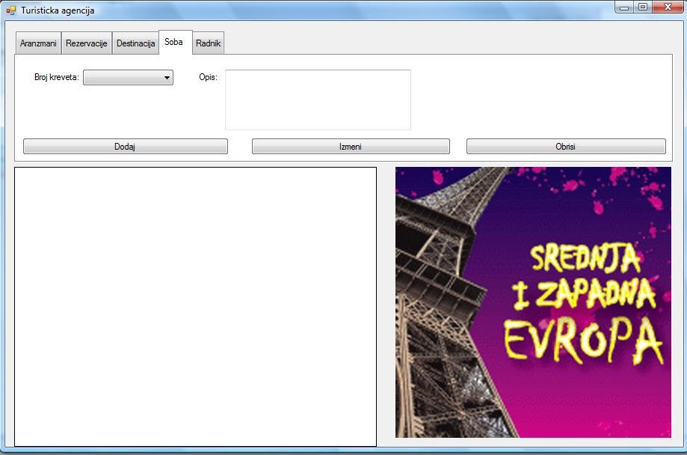

Slika 4 – Turisticka Agencija – Tab Soba

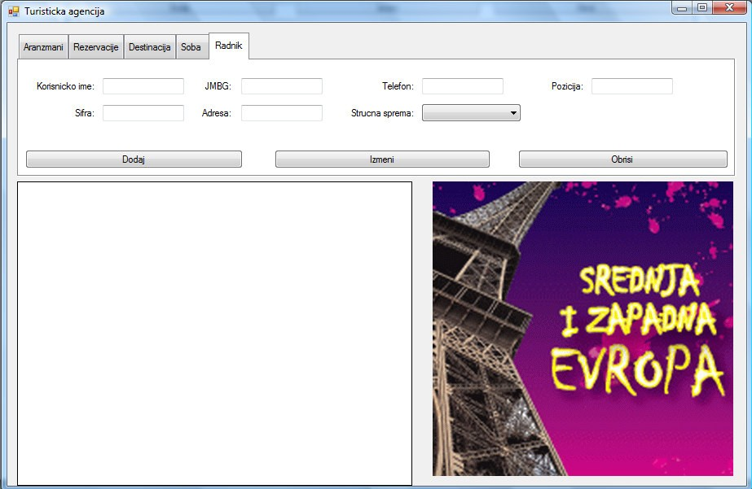

Slika 5 – Turisticka Agencija – Tab Radnik

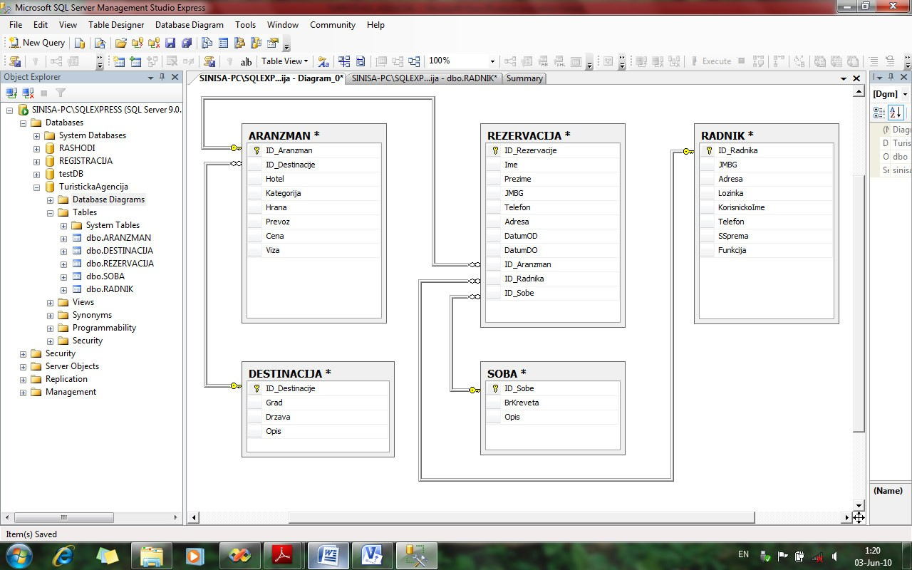

Baza Podataka Turisticka Agencija

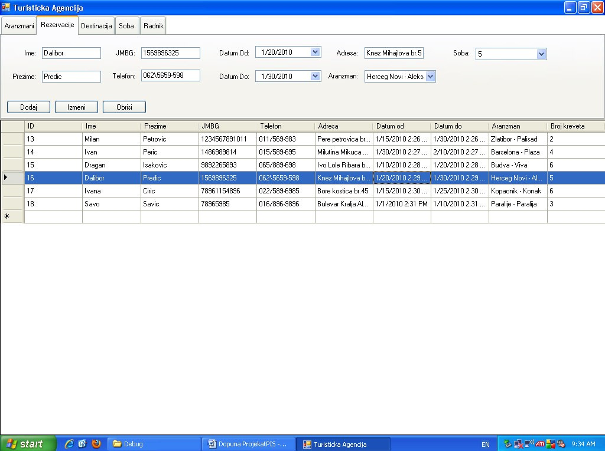

Radna Verzija Tab Rezervacija